Projekt „Ochrana biodiverzity a podpora rekreácie v prírodnom prostredí
- pasenie na Kráľovej hore“

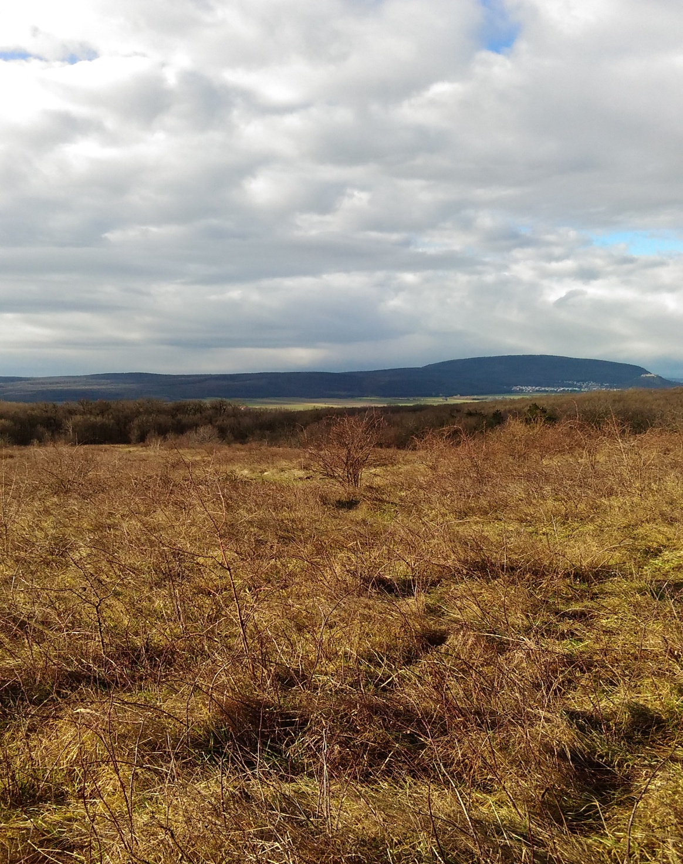
Marec 2018

Obsah

Lokalizácia a vlastnícke vzťahy 3
Popis a funkcie Kráľovej hory v súčasnosti 5
Ohrozenia 7
Pasenie ako vhodné riešenie pre manažment lokality Kráľova hora 7
Súlad s koncepčnými a strategickými dokumentami Hl. mesta SR Bratislava 8
Súlad s Územným plánom, ako záväzným strategickým dokumentom mesta. 8
Prevádzkové riešenie pasenia na Kráľovej hore 8
Prepočet VDJ: 10
Záver 15

Lokalizácia a vlastnícke vzťahy

Lokalita známa pod menom „Kráľova hora“ sa nachádza nad bratislavským sídliskom Dlhé Diely v Karlovej Vsi (pozri mapovú prílohu „Širšie vzťahy). Patria sem nasledovné pozemky:
- Par.č. 2043 v k.ú. Devín (805301), obec Bratislava-Devín, výmera 32 755 m²
Vo vlastníctve Hlavného mesto SR Bratislava, Primaciálne námestie 1, Bratislava, PSČ 814 99, SR Podiel: 1/1
Druh pozemku: orná pôda

- Par.č. 2392 v k.ú. Devín (805301), obec Bratislava-Devín, výmera 39 901 m²
Vo vlastníctve Hlavného mesto SR Bratislava, Primaciálne námestie 1, Bratislava, PSČ 814 99, SR Podiel: 1/1
Druh pozemku: TTP

- Par.č. 2391 v k.ú. Devín (805301), obec Bratislava-Devín, výmera 79 660 m²
Vo vlastníctve Hlavného mesto SR Bratislava, Primaciálne námestie 1, Bratislava, PSČ 814 99, SR Podiel: 1/1
Druh pozemku: orná pôda

- Par.č. 2388 v k.ú. Devín (805301), obec Bratislava-Devín, výmera 41 052 m²
Vo vlastníctve Hlavného mesto SR Bratislava, Primaciálne námestie 1, Bratislava, PSČ 814 99, SR Podiel: 1/1
Druh pozemku: orná pôda

Cestné (poľné a lesné) komunikácie a iné neúžitky sú na parcelách:

- Par.č. 2389 v k.ú. Devín (805301), obec Bratislava-Devín, výmera 2379 m²
Vo vlastníctve Hlavného mesto SR Bratislava, Primaciálne námestie 1, Bratislava, PSČ 814 99, SR Podiel: 1/1
Druh pozemku: zastavaná plocha a nádvorie
Druh pozemku: pozemok na ktorom je postavená inžinierska stavba

- Par.č. 2390 v k.ú. Devín (805301), obec Bratislava-Devín, výmera 4807 m²
Vo vlastníctve Hlavného mesto SR Bratislava, Primaciálne námestie 1, Bratislava, PSČ 814 99, SR Podiel: 1/1
Druh pozemku: ostatná plocha
Druh pozemku: pozemok na ktorom sú skaly, rokliny, výmole, medze a strže

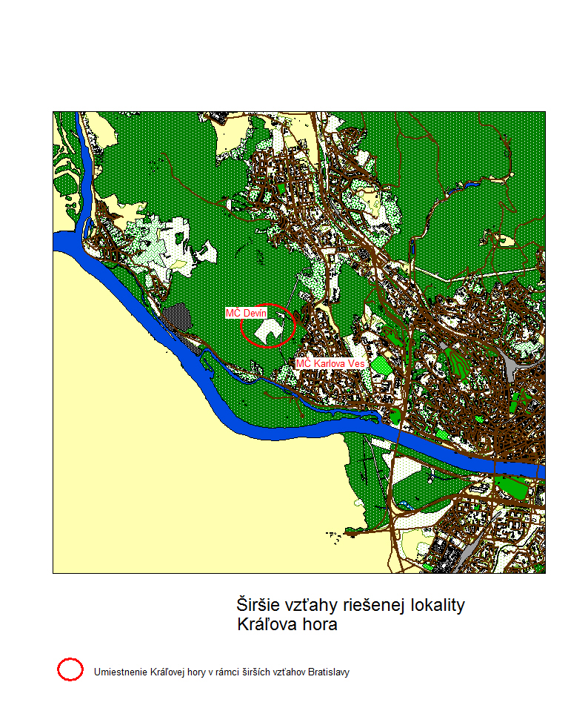

Popis a funkcie Kráľovej hory v súčasnosti

Lokalita Kráľova hora predstavuje v súčasnosti rozsiahlu plochu hospodársky nevyužívaných trávnych porastov s rozptýlenou krovinnou vegetáciou a s ojedinelými solitérmi a skupinami stromov (orná pôda, vinice ,pestovanie ríbezlí či pastva, od toho je aj meno Kukuričák alebo Pasienok). V minulosti bola využívaná ako poľnohospodárska pôda. Kráľova hora leží na hranici malokarpatských listnatých lesov a zastavaných plôch sídelného útvaru sídliska. V mapách možno naraziť i na geografické pomenovanie Kráľov vrch a nadmorskú výšku 281m.
Stále viac využívaná ako verejná prírodná plocha na prechádzky a krátkodobú rekreáciu a pobyt osobitne rodín s deťmi, či majiteľov psov, alebo sa využíva sa šport v prírode (beh, v zime bežecké lyžovanie a pod.). V bezprostrednej blízkosti sa nachádzajú 2 prečerpávacie vodojemy a vedie tu asfaltová cesta z Dlhých Dielov so zákazom vjazdu.
Kráľova Hora je súčasťou Chránenej krajinnej oblasti (ďalej CHKO) Malé Karpaty - časť Devínske vrchy. Tvorí významný krajinotvorný prvok.
Fauna a flóra

Lokalitu ohraničujú husté, listnaté lesy. Je porastená vysokými trávami a množstvom černíc či šípok. Aktuálna štruktúra trávnych porastov zodpovedá rôznym vývojovým štádiám v rámci prebiehajúcej sekundárnej sukcesie tzv. lúčnych úhorov. Ich floristické zloženie sa postupne vyvíja a obohacuje sa o nové druhy.
Vlokalite sa vyskytuje viacero druhov vzácnych a ohrozených rastlín, ktoré sú uvedené v tzv. Červenom zozname ohrozených a vzácnych druhov flóry Bratislavy. Takisto v bezprostrednej blízkosti tejto lokality sa vyskytujú ďalšie vzácne a ohrozené druhy rastlín. Lokalita je v rámci Devínskych Karpát unikátna svojím xerotermným charakterom na kyslom geologickom podloží. V rámci prebiehajúcej sukcesie sa v lokalite vytvorila pestrá mozaika biotopov a rastlinných spoločenstiev, väčšina z nich s charakterom prirodzených biotopov.

Zo vzácnych cievnatých rastlín tu boli nájdené nasledovné druhy:

- ovsienka mnohokvetá (Aira caryophyllea) – ide o jedinú známu lokalitu tohoto kriticky ohrozeného druhu na území Bratislavy
- vstavačovec bazový (Dactylorhiza sambuciana) – takisto kriticky ohrozený druh, jediná známa lokalita na území Bratislavy
- chlpánik hadincový (Pilosella echioides) - ohrozený druh
- mrvka myšia (Vulpia myuros) – vzácna tráva, ohrozený druh
- zemežlč menšia (Centaurium erythraea) - ohrozený druh
- pávinec horský (Jasione montana) - ohrozený druh

Lúčne úhory nachádzajúce sa v priestore obklopenom dubovými a dubovo-hrabovými lesmi predstavujú významný biotop aj pre viaceré druhy živočíchov, najmä hmyzu, obojživelníkov, plazov, vtákov a cicavcov. Prítomnosť viacerých vzácnych a chránených druhov živočíchov je podmienená najmä zachovaním pestrej krajinnej štruktúry, najmä nelesných a lemových spoločenstiev a blízkosťou pomerne zachovalých lesných komplexov. Významným faktorom, napriek pomerne vysokej návštevnosti, je aj absencia rušivých vplyvov charakteru trvalého osídlenia, dopravy, či poľnohospodárskej výroby.

Z chránených druhov živočíchov sa tu vyskytuje najmä:

bezstavovce:
- modlivka zelená (Mantis religiosa)
- vidlochvost ovocný (Iphiclides podalirius)
- vidlochvost fenyklový (Papilio machaon)
- roháč veľký (Lucanus cervus)

obojživelníky:
- salamandra škvrnitá (Salamandra salamandra)
- ropucha obyčajná (Bufo bufo)
- skokan hnedý (Rana temporaria)
- skokan štíhly (Rana dalmatina)
- rosnička zelená (Hyla arborea)

plazy:
- jašterica obyčajná (Lacerta agilis)
- jašterica zelená (Lacerta viridis)
- slepúch lámavý (Anguis fragilis)
- užovka stromová (Zamenis longissimus)
- užovka hladká (Coronella austriaca)

vtáky:
Na lokalite a v jej bezprostrednom okolí sa pravidelne vyskytuje viac ako 60 druhov vtákov, z ktorých k najvzácnejším patrí dudok chochlatý (Upupa epops), včelárik zlatý (Merops apiaster), žlna zelená (Picus viridis) a žlna sivá (Picus canus). Významný je výskyt chrapkáča poľného (Crex crex) ktorého hniezdeniu sa prispôsobuje aj súčasný manažment, ktorý zabezpečuje Hlavné mesto Bratislava.

cicavce:
Zaznamenaný bol výskyt viac ako 10 druhov netopierov (Chiroptera), ktoré tu majú svoje loviská.

Lokalita je významná aj pre poľovnú zver – žije tu bažant (Phasianus colchicus), zajac (Lepus europaeus), líška (Vulpes vulpes), kuna skalná (Martes foina), srnec (Capreolus capreolus) aj diviak (Sus scrofa).

Ohrozenia

Sukcesné procesy vedú k zvýšeniu podielu drevín, a to osobitne napr. černice (Rubus idaeus), ruže šípkovej (Rosa canina), trnok (Prunus spinosa), bršlenov (Euonymus europeus), ale aj stromov (Fraxinus, Acer, Crataegus a i.)
Pomerne významným ohrozením prírodného spoločenstva je výskyt inváznej rastliny pohánkovec japonský (Fallopia japonica), ktorého šíreniu sa priebežne zamedzuje vykášaním s následnou aplikáciou herbicídov. Rovnako sa tu začína šíriť aj baza chabzdová (Sambucus ebulus).
Absencia pravidelnej údržby riešenej lokality, či obhospodarovania kosením alebo pasením môže mať za následok nielen šírenie inváznych druhov, ale aj postupný zánik celého bohatého travobylinného spoločenstva v prospech lesa.

Pasenie ako vhodné riešenie pre manažment lokality Kráľova hora

V súčasnosti sa vo viacerých európskych metropolách môžeme stretnúť s prírode blízkou údržbou zelene, mestským poľnohospodárstvom a tiež zavádzaním pasenia na vhodných pozemkoch. Pasenie sa javí ako veľmi vhodný spôsob údržby väčších trávnatých plôch. Aj v sídelnom prostredí je prítomnosť zvierat vždy hodnotená veľmi pozitívne. Pasením sa zachováva vhodná štruktúra a heterogenita trávnatého porastu, výrazne prispieva aj k podpore biodiverzity.
V porovnaní s kosením, pasenie má tú výhodu, že nevyrába odpad (zmulčovanie pokosenej trávy by malo rovnako nepriaznivý efekt na diverzitu rastlín), nevytvára hluk, ktorý by mohol rušiť okolitú faunu, je ekonomicky menej náročné (osobitne v dlhšom časovom horizonte), prispieva k podpore biodiverzity a nezvyšuje uhlíkovú stopu. Zvieratá sú poväčšine veľmi kladne prijímané obyvateľmi nakoľko sprostredkovávajú nové podnety a kontakt s prírodou aj v mestskom prostredí.
Efekt posilnenia biodiverzity rastlinného spoločenstva spočíva v princípe, že pasúce sa zvieratá spásajú plochu / pasienok nerovnomerne, čím sa vytvárajú mikro-habitátové spoločenstvá. V závislosti od druhu po väčšinou najprv spásajú „najjemnejšie“ rastliny, pričom u kôz je tento efekt menej výrazný.

Pasenie je dokonca veľmi výhodné aj na pozemkoch nedostupných alebo neprístupných pre mechanizáciu.
Na základe skúseností so zahraničia, napríklad z francúzskeho mesta Lille, sa pasením kôz a následne spásaním ovcami eliminuje a veľmi úspešne zasahuje do likvidácie invazívneho pohánkovca japonského. Uvedené by vo výraznej miere napomohlo riešiť tento problém v lokalite Kráľovej hory.

Súlad s koncepčnými a strategickými dokumentami Hl. mesta SR Bratislava

Pasenie, ako vhodný prvok starostlivosti o zeleň sa uvádza v schválenom dokumente „Stratégia adaptácie na nepriaznivé dôsledky zmeny klímy na území hlavného mesta SR Bratislavy, ktorý bol schválený Mestským zastupiteľstvom v septembri 2014.
Nami riešená oblasť sa nachádza v kapitole 10.7.2 Návrh opatrení v oblasti „Poľnohospodárstvo a produkcia potravín“ v opatrení 54: Zavádzať pasenia na vhodných plochách v intraviláne mesta, ako aj v kapitole 10.7.3 Návrh opatrení v oblasti „Zeleň, biodiverzita, lesné hospodárstvo“ v opatrení 62: Podporiť a udržiavať kultúrne typy krajiny, vrátane prvkov historických štruktúr poľnohospodárskej krajiny a prvkov krajinnej a záhradnej architektúry (komponované krajinné celky, historické parky, regionálne krajinné typy), ako prvky kultúrneho dedičstva a kultúrnej diverzity krajiny

Súlad s Územným plánom, ako záväzným strategickým dokumentom mesta.

Bola požiadaná územnoplánovacia informácia (pozri v prílohe), ktorá ukazuje na súlad s týmto záväzným dokumentom.

Prevádzkové riešenie pasenia na Kráľovej hore

Ustajnenie by bolo realizované na parcele č.2692, s prístupom po komunikácii na parcele č.2389. Daná lokalita bola vybraná a odsúhlasená v rámci obhliadky na mieste, za účasti pracovníkov ŠOP SR a správy CHKO Malé Karpaty, dňa 30.1.2018
Ustajnenie zvierat by bolo v montovanej prenosnej ľahkej hale o rozmere 20mx9,5m. (zdroj: www.montcom.cz). Jednalo by sa o typ „Plachtová hala model 32-65-15P http://www.plachtovehaly.cz/model-32-65-15p.
Montovanou halu je možné kotvit do zeme http://www.obloukovehaly.com/obloukove-haly/produkty/economic-series alebo http://www.plachtovehaly.cz/model-32-65-15p .
Spôsob kotvenia ( je vidno na videu) a to tyčami do zeme, cca 80cm do dĺžky a priemer 8cm.
Drevené chatky nemajú žádiaé kotvenie, na vyrovnaný spevnený podklad (drevo nebo dlažobné koscky) sa postaví chata. Chata sa stavia spôsobom zrubu, že každý kus dreva má na konci vydlabaný zámok, ktorý zapadne jeden do druhého až po strechu (pozri situačný obrázok dole).
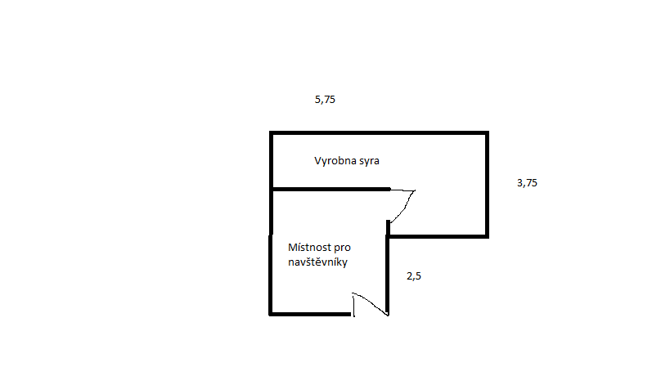
Hala, bude otočená vchodom na juh a východ sever (umiestnenie haly je zeltou a opletenia modreou farbou na situácii).
Elektrický oplotok by sa nachádzal len v blízkosti prenosnej haly. Napájaný by bol za pomoci fotovoltiky a /alebo malou veternou turbínou.
Okrem toho by sa v priestore ustajnenia nachádzala aj menšia drevená prenosná chata pre deti a návštevníkov, ktorí by v rámci ekovýchovy dobrovoľne pomáhali s opaterou zvierat. Išlo by o premiestniteľnú drevenú chatku o rozmere cca 5x5m s prístreškom (http://www.drevodom.sk/vyrobny-sortiment/zahradne-chatky ). Výroba syra by sa realizovala v chatke o rozmere 3x2m, kde by boli v súlade s platnou legislatívou umývateľné steny, nerezové stoly, drez a plynová chladnička. Obe chatky by boli postavene tesne pri sebe. Očakáva sa aktívna spolupráca so školami a mimovládnym sektorom aktívnym v oblasti ochrany prírody a ekovýchove. V riešenom priestore by bola pre návštevníkov ekologická toaleta.

Stádo by pozostávalo z počtu do 50 oviec, do 50 kôz, menší koník
Navrhované umiestnenie ustajnenia by nenarušovalo súčasné funkčné využitie Kráľovej hory na rekreačné účely (pozri obrázok dole).
Samotný detailný plán spásania, ktoré by sa realizovalo na par.č. 2043 v k.ú. Devín (805301), obec Bratislava-Devín, výmera 32 755 m2 , par.č. 2392 v k.ú. Devín (805301), obec Bratislava-Devín, výmera 39 901 m2 , par.č. 2391 v k.ú. Devín (805301), obec Bratislava-Devín, výmera 79 660 a na par.č. 2388 v k.ú. Devín (805301), obec Bratislava-Devín, výmera 41 052 m2 by bolo predmetom manažmentového plánu lokality „Kralova hora“, ktorý bude vypracovaný následne a bude predmetom schválenia relevantných inštitúcií (ŠOP SR, Správa CHKO, súhlas orgánu ochrany prírody v súlade s zákonom 543/2002 Zb.z. v znení starších predpisov).

Prepočet VDJ:

Ovce/kozy 0,15
Skot nad 24 mesiacov 1,0
Skot nad 6 mesiacov 0,6
Kone nad 6 mesiacov 1,0

Riešená plocha má rzlohu cca 14,3ha , maximálne zaťaženieí TTP je 1,9VDJ a minimum 0,3VDJ na 1ha.

Oovce a kozy spolu 100ks= 15VDJ
Kôň 1VDJ
Kráva s telátkem 1,6 VDJ ( ale dajme 2VDJ)
Celkovo sa jedná o 18VDJ
V súlade so zákonom č. 543/2002Yb. Y o cohrane prírody a krajiny sa uvádza 30VDJ, takže na riešenej ploche je v súčasnosti pri splnení zákonnej požiadavky veľká rezerva

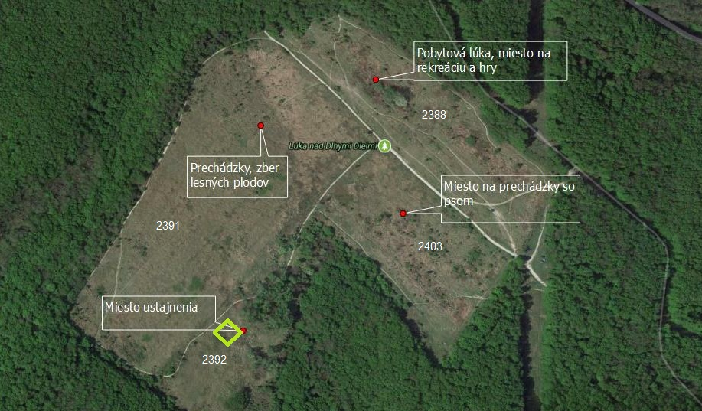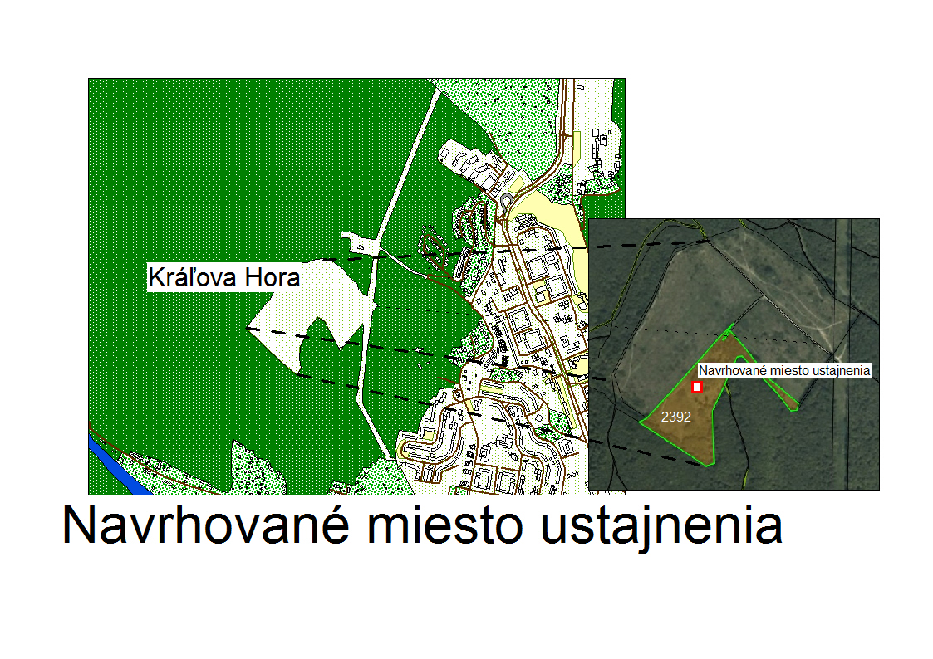
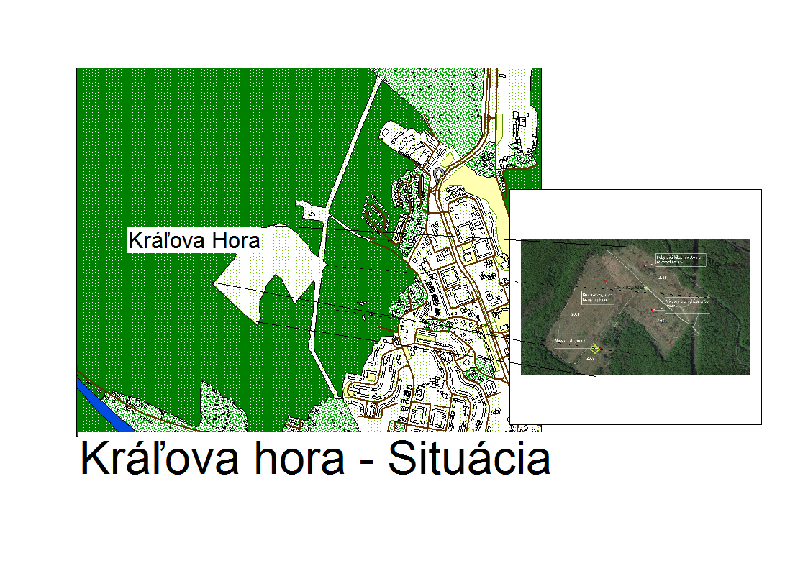
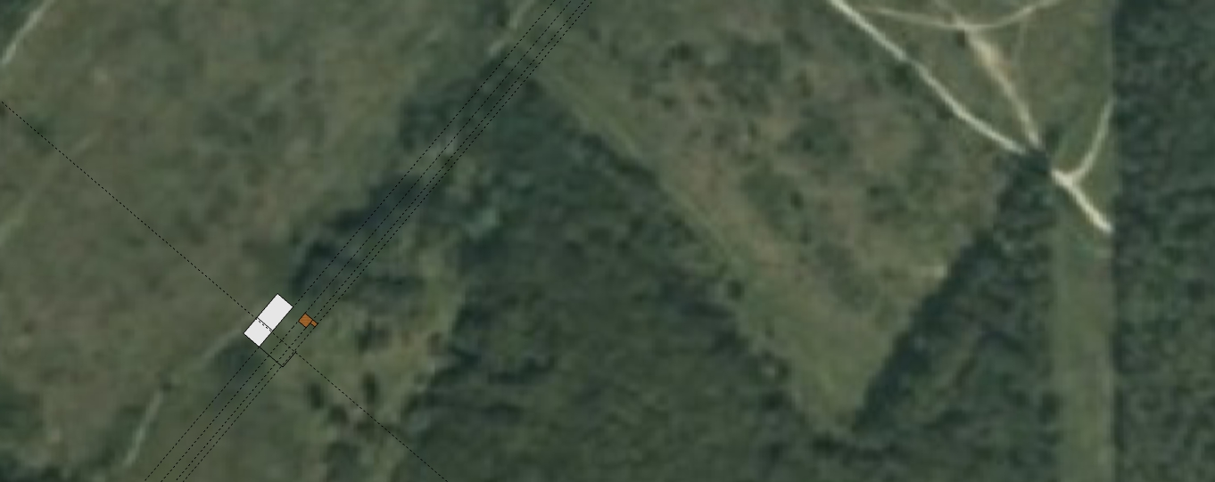
Umiestnenie haly

Umiestnenie prenosnej haly a oplotenia m: 1: 200

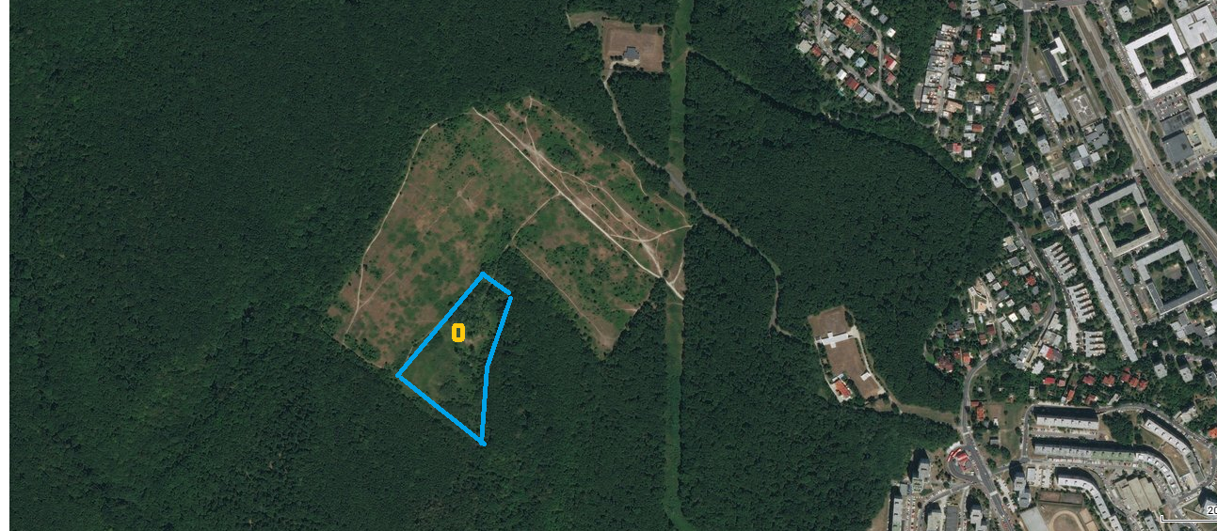

Záver

Pasenie sa javí ako veľmi vhodný spôsob údržby väčších trávnatých plôch. Aj v sídelnom prostredí je prítomnosť zvierat vždy hodnotená veľmi pozitívne. Pasením sa zachováva vhodná štruktúra a heterogenita trávnatého porastu, výrazne sa prispieva aj k podpore biodiverzity. Rovnako je takto možné úspešne riešiť problém so šíriacimi na inváznymi rastlinami.
Pre deti sa naskytne možnosť nielen bližšie spoznať život zvierat a budovať si k nim vzťah, ale zároveň s očakáva aj zvýšenie imunity a psychologicko- terapeutická výchova detí.

Zdroje:

https://zbgis.skgeodesy.sk/mkzbgis/sk/kataster?bm=zbgis&z=17&c=17.03194,48.16044&sc=n#/identifikacia/bod/18?1896344.4116086266,6133782.654837625
http://www.kralovahora.sk/index.php?module=rok-2011
http://www.gestiondifferenciee.be/files/Fiches/Fiche-Eco-paturage.pdf
http://bratislava.sk/strategia-adaptacie-na-nepriaznive-dosledky-zmeny-klimy-v-bratislava/d-11051659
http://www.lavoixdunord.fr/205870/article/2017-08-18/pourquoi-l-eco-paturage-encore-de-beaux-jours-devant-lui

